
Pagina 1 van 8
TOELICHTING WERKCONTACTENSCHEMA voor je cv

Door de indirecte werkcontacten in je functie met je collega’s en externen schematisch in beeld te brengen, krijg je meer inzicht in je [vereiste] contactuele vaardigheden.

Indien in je functie contact met klanten de kerntaak is, bijvoorbeeld verkopen/ dienstverlenen/ hulpverlenen, kun je deze ‘externen’ hier buiten beschouwing laten, omdat dit de directe werkcontacten van je functie zijn, die je invult bij de checklist werkervaring onder Kerntaken, Neventaken, Incidentele taken en Bijzondere taken.

Indien in je functie leidinggeven de kerntaak is, kun je de collega’s aan wie je leidinggeeft hier buiten beschouwing laten, omdat dit de directe werkcontacten zijn, die je invult bij de checklist werkervaring onder Kerntaken, Neventaken, Incidentele taken en Bijzondere taken.

Klik in het schema op Naam functie en/of afdeling om een of beide in te vullen.

Klik in het schema op H of F om een van die twee in te vullen

H = hiërarchisch = collega heeft formele leidinggevende bevoegdheden over jou
F = functioneel = contacten met collega’s of externen om samen te werken, informatie uit te wisselen

Vermeld in Omschrijving of dit contact dagelijks, wekelijks/regelmatig of af en toe is en waarover dat contact precies gaat.

Voor een goed begrip, zie het aan het einde van dit document, pagina 6 tot en met 8, een ingevulde “voorbeeld checklist werkcontacten”
Pagina 2 van 8

Naam functie en/of afdeling

Naam functie en/of afdeling

Naam functie en/of afdeling
Naam functie en/of afdeling

H of F
H of F
H of F
H of F
H of F
H of F
H of F
H of F
H of F
H of F
H of F
H of F
Naam functie en/of afdeling
Naam functie en/of afdeling

uw functie, teamgrootte, afdeling teateam
Naam functie en/of afdeling
Naam functie en/of afdeling
Naam functie en/of afdeling
Naam functie en/of afdeling

Naam functie en/of afdeling
Naam functie en/of afdeling
Pagina 3 van 8
Functie/Afdeling | Contact  H of F | OMSCHRIJVING
……………. …………………… | … | ………………………………………………………………………………………………………………………  ………………………………………………………………………………………………………………………  ………………………………………………………………………………………………………………………
……………. …………………… | … | ………………………………………………………………………………………………………………………  ………………………………………………………………………………………………………………………  ………………………………………………………………………………………………………………………
……………. …………………… | … | ………………………………………………………………………………………………………………………  ………………………………………………………………………………………………………………………  ………………………………………………………………………………………………………………………
……………. …………………… | … | ………………………………………………………………………………………………………………………  ………………………………………………………………………………………………………………………  ………………………………………………………………………………………………………………………  ………………………………………………………………………………………………………………………
………………  ……………………….. | … | ………………………………………………………………………………………………………………………  ………………………………………………………………………………………………………………………  ………………………………………………………………………………………………………………………

Pagina 4 van 8
Functie/Afdeling | Contact | OMSCHRIJVING
……………. …………………… | … | ……………………………………………………………………………………………………………………… ……………………………………………………………………………………………………………………… ……………………………………………………………………………………………………………………… ………………………………………………………………………………………………………………………
……………. …………………… | … | ……………………………………………………………………………………………………………………… ……………………………………………………………………………………………………………………… ……………………………………………………………………………………………………………………… ………………………………………………………………………………………………………………………
……………. …………………… | … | ……………………………………………………………………………………………………………………… ……………………………………………………………………………………………………………………… ……………………………………………………………………………………………………………………… ………………………………………………………………………………………………………………………
……………. …………………… | … | ……………………………………………………………………………………………………………………… ……………………………………………………………………………………………………………………… ……………………………………………………………………………………………………………………… ………………………………………………………………………………………………………………………
……………. …………………… | … | ……………………………………………………………………………………………………………………… ……………………………………………………………………………………………………………………… ……………………………………………………………………………………………………………………… ………………………………………………………………………………………………………………………
……………. …………………… | … | ……………………………………………………………………………………………………………………… ……………………………………………………………………………………………………………………… ……………………………………………………………………………………………………………………… ………………………………………………………………………………………………………………………

Pagina 5 van 8
Functie/Afdeling | Contact | OMSCHRIJVING
……………. …………………… | … | ……………………………………………………………………………………………………………………… ……………………………………………………………………………………………………………………… ……………………………………………………………………………………………………………………… ………………………………………………………………………………………………………………………
……………. …………………… | … | ……………………………………………………………………………………………………………………… ……………………………………………………………………………………………………………………… ……………………………………………………………………………………………………………………… ………………………………………………………………………………………………………………………
……………. …………………… | … | ……………………………………………………………………………………………………………………… ……………………………………………………………………………………………………………………… ……………………………………………………………………………………………………………………… ………………………………………………………………………………………………………………………
……………. …………………… | … | ……………………………………………………………………………………………………………………… ……………………………………………………………………………………………………………………… ……………………………………………………………………………………………………………………… ………………………………………………………………………………………………………………………
……………. …………………… | … | ……………………………………………………………………………………………………………………… ……………………………………………………………………………………………………………………… ……………………………………………………………………………………………………………………… ………………………………………………………………………………………………………………………
……………. …………………… | … | ……………………………………………………………………………………………………………………… ……………………………………………………………………………………………………………………… ……………………………………………………………………………………………………………………… ………………………………………………………………………………………………………………………

Pagina 6 van 8
V O O R B E E L D

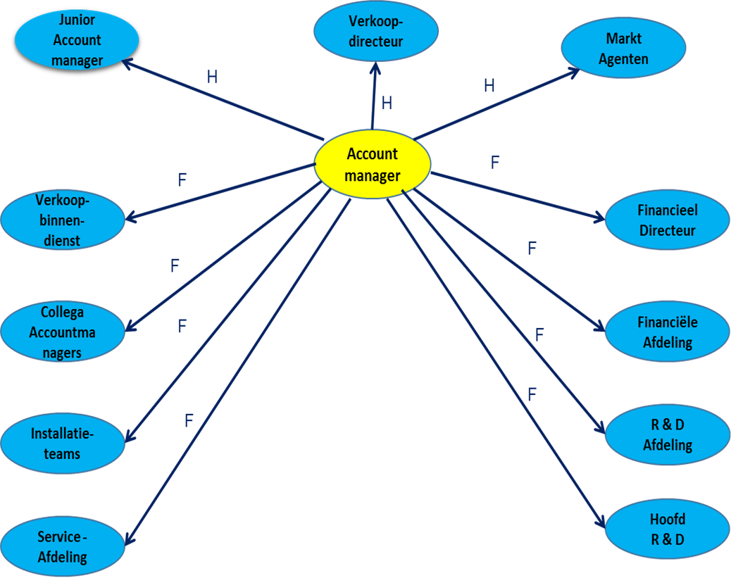

Pagina 7 van 8
Functie/Afdeling | Contact | OMSCHRIJVING
Junior Account Manager(s) | H | Hiërarchisch en regelmatig/dagelijks contact. Ik zal ze moeten motiveren, ze aansturen en ze ondersteunen. Zij zullen hun doelen moeten stellen en met mij afstemmen. Ik ben ondersteunend in zowel het interne als externe verkoopproces.
Verkoop  directeur | H | Hiërarchisch en regelmatig contact. Hij is immers de persoon aan wie ik verantwoording moet afdragen en hij zal sturing geven aan het verkoopproces. Verantwoording afleggen via omzet, competenties van mij, de junior en de agenten.
Markt  Agenten | H | Hiërarchisch en regelmatig/dagelijks contact. Ik zal ze moeten motiveren, ze aansturen en ze ondersteunen. Zij zullen hun doelen moeten stellen en met mij afstemmen. Ze zijn wel in grote mate zelfstandig en de ogen en oren in de markt. Sturing met name via omzet.
Financieel Directeur | F | Functioneel en wekelijks. Na het uitwerken van een leveringsvoorstel of order zal in de financieel directeur de goedkeuring over de betalingscondities moeten geven. De Financieel Directeur zal nazien op tijdige betaling van de klanten de SAMS daarop aanspreken. Van Dam heeft in 2003 een doorstart gemaakt, dus zal de financiële sturing van groot belang zijn.
Afdeling  [R]esearch  & [D]evelopment | F | Pagina 8 van 8  Functioneel, informeler en regelmatig. Voordat er een voorstel naar het Hoofd R&D. Ik zal regelmatig verslag uitbrengen van de marktontwikkelingen en behoeften van de klant die geconcretiseerd moeten worden in een machine. Inschatten wat de opbrengst van een bepaalde ontwikkeling is. Zij weten wat de kosten zijn.
Hoofd  [R]esearch  & [D]evelopment | F | Functioneel en maandelijks. Ik zal regelmatig verslag uitbrengen van de marktontwikkelingen en behoeften van de klant die geconcretiseerd moeten worden in een machine. Inschatten wat de opbrengst van een bepaalde ontwikkeling is. Zij weten wat de kosten zijn.
AfdelingService | F | Functioneel en regelmatig. Het gaat hier om de contacten aangaande de spare parts en ten tijde van de installatie van een machine (coördinatie). Een gezamelijke bevoegdheid en verantwoordelijkheid om installaties tot een goed einde te brengen.
Installatieteams | F | Functioneel en alleen dan wanneer er een machine wordt geïnstalleerd. Belangrijk is de waardering uit te spreken en zorgen dat de sfeer tussen installatie team en klant optimaal is en blijft.
Collega Accountmanagers | F | Functioneel, informeel en regelmatig. Het zal met name over uitwisseling van (markt) gegevens en ervaringen gaan. Elkaar ondersteunen waar mogelijk waarbij het bedrijfsbelang en niet het eigen belang voorop staat.
Verkoop-binnendienst | F | Functioneel, informeel en regelmatig. Het uitwerken van offertes zal in samenspraak met de binnendienst gebeuren. Daarnaast uitwisseling van (markt) gegevens met collega’s. Elkaar ondersteunen waar mogelijk waarbij het bedrijfsbelang en niet het eigen belang voorop staat

